ПИС-3, ПОИТ
Лабораторная работа 4

ASPA – приложение ASP.NET CORE
♣ – задания, требующие самостоятельного изучения (нет в лекциях)
♣Задание 1.
- Установите программную платформу POSTMAN https://www.postman.com/ https://habr.com/ru/companies/maxilect/articles/596789/
- Убедитесь в работоспособности платформы.
Задание 2.
- Разработайте библиотеку, применив следующий шаблон
Имя решения: ASPA
Имя проекта: DAL004
Версия .NET: 7.0 или 8.0
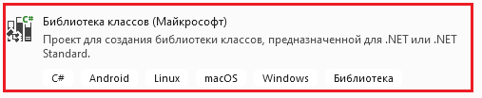
- Библиотека DAL004 должна реализовать DAL (Data Access Level) реализовав паттерн Repository для доступа к следующим формате JSON (формат, данные и принцип их размещения описаны в лабораторной работе 3).
- Repository должен реализовывать следующий интерфейс (расширен относительно DAL003).
- Разработайте консольное приложение, применив следующий шаблон
Имя решения: ASPA
Имя проекта: Test_DAL004
Версия .NET: 7.0 или 8.0
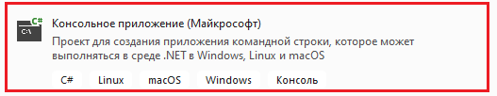
- Приложение Test_DAL004 предназначено для тестирования новых функций DAL004. Ниже приведён код и результат теста
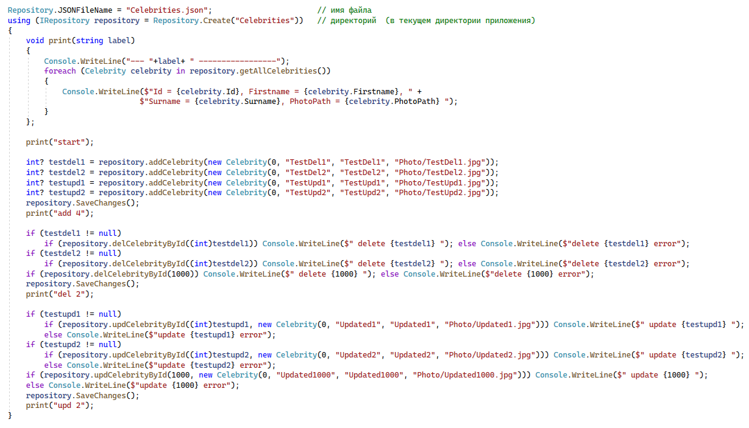
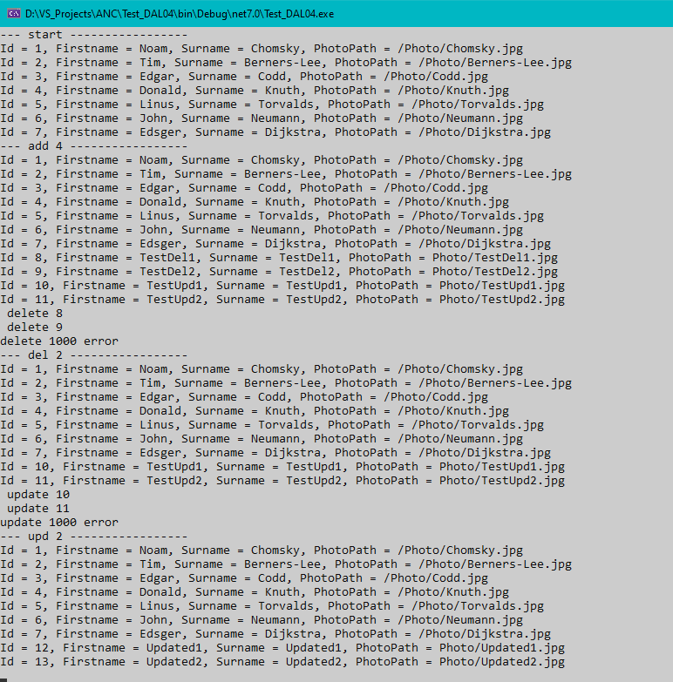

- Выполните тест Test_DAL004 и убедитесь в его успешном выполнении.

Задание 3.
- Разработайте ASPA, применив следующий шаблон.
Имя решения: ASPA
Имя проекта: ASPA004_1
Версия .NET: 7.0 или 8.0
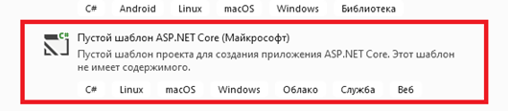
- Подключите библиотеку DAL004 к ASPA004_1
- Исследуйте приведённый ниже фрагмент приложения и включите в ASPA004_1. Поясните назначение подчёркнутых или обведённых фрагментов программного кода.

- Выполните следующие запросы с помощью POSTMAN и сравните полученные ответы. Поясните: какие фрагменты кода принимали участие в обработке каждого запроса и формировании ответа? Определите статус каждого ответа в Postman, а также где он задаётся в программном коде и формируется соответствующее сообщение.

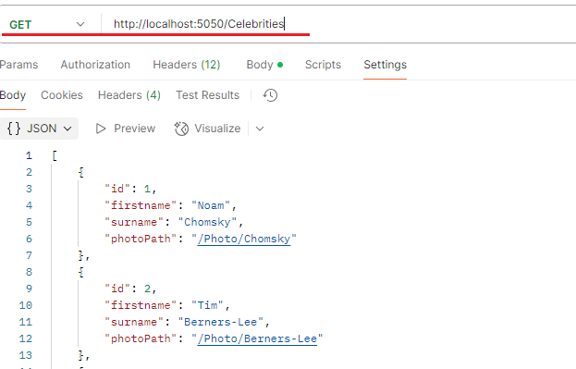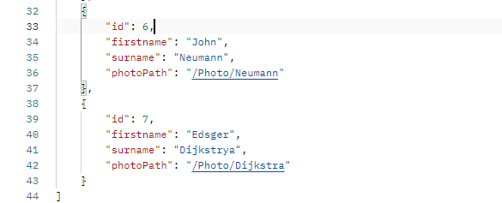

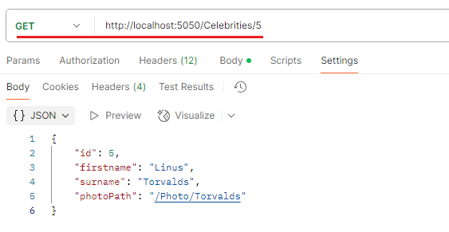

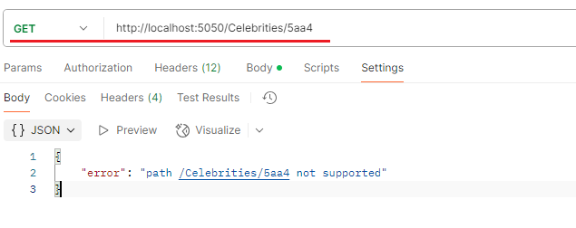

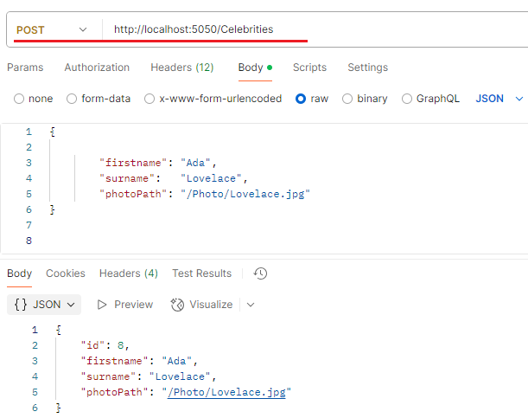

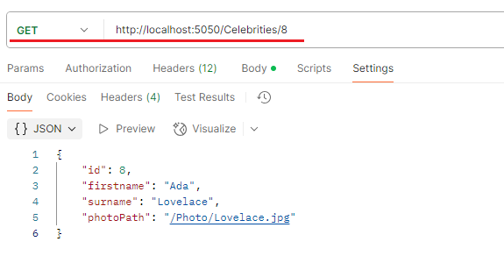

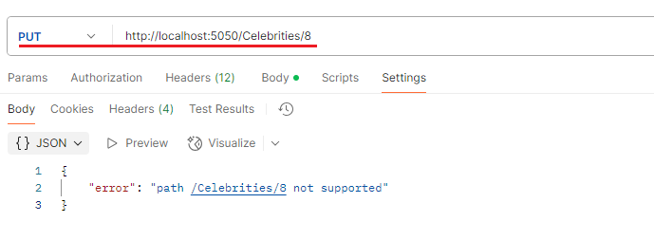

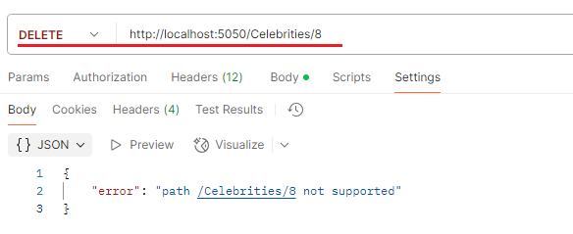

- Не останавливая ASPA004_1,выполните действия, приводящие к следующему поведению ASPA004_1.
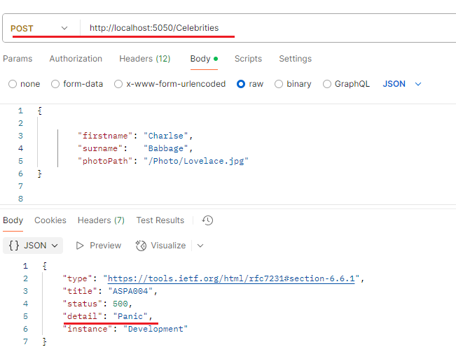
- Выполните анализ протокола, выводимого на консоль в предыдущем пункте задания. Предложите такие изменение в программном коде, чтобы в поле detail, возвращаемого в ответе сообщения, была более подробная информация об ошибке Измените программный код ASPA004_1 так, чтобы поведение ASPA004_1 стало примерно как в следующем примере.
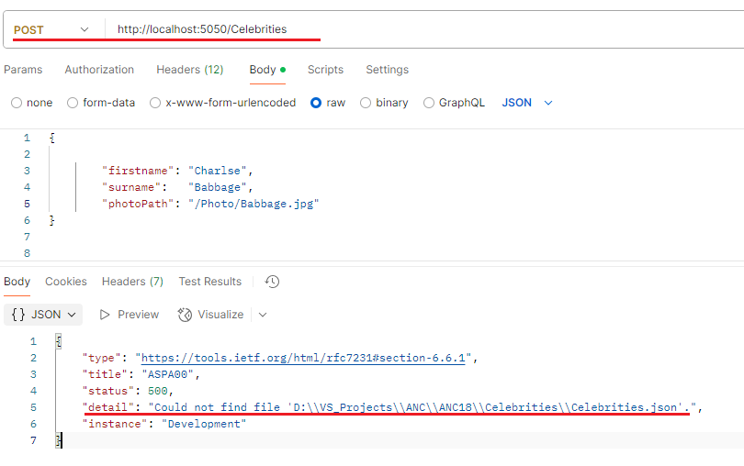

Задание 3.
- Разработайте ASPA, применив следующий шаблон.
Имя решения: ASPA
Имя проекта: ASPA004_2
Версия .NET: 7.0 или 8.0
- Подключите библиотеку DAL004 к ASPA004_2.
- Продублируйте программный код файла Program.cs приложения ASPA004_1 в одноименный файл приложения ASPA004_2.
- Добавьте в Program.cs фрагмент кода для обработки DELETE-запросов. Зачёркнутый код должен быть написан вами.
- Следующие два фрагмента программного кода уже существуют в Program.cs. Необходимо вставить собственный программный код вместо зачёркнутых строк
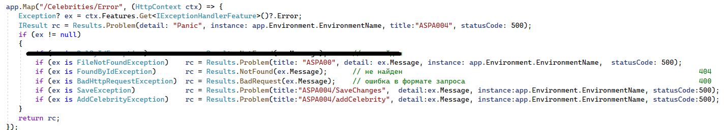
- Окончательный вариант ASPA004_2 должен обеспечивать успешное прохождение следующих 5 тестов.

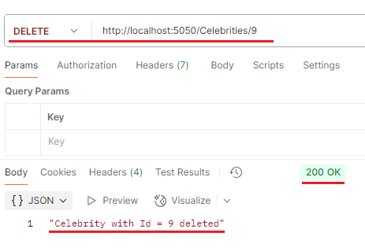
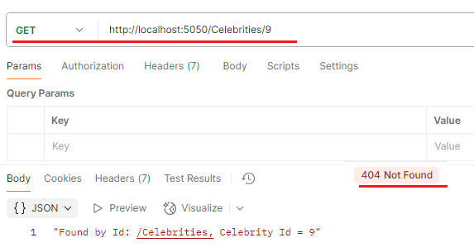

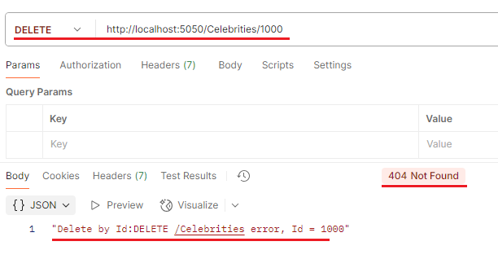

Задание 4
- Разработайте ASPA, применив следующий шаблон.
Имя решения: ASPA
Имя проекта: ASPA004_3
Версия .NET: 7.0 или 8.0
- Подключите библиотеку DAL004 к ASPA004_3.
- Продублируйте программный код файла Program.cs приложения ASPA004_2 в одноименный файл приложения ASPA004_3.
- Добавьте в Program.cs фрагмент кода для обработки PUT-запросов. Зачёркнутый код должен быть написан вами.
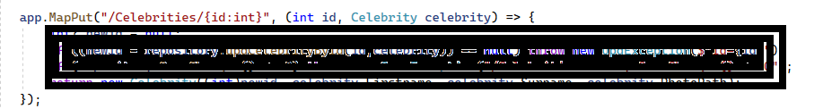
- Другие два фрагмента, в которые необходимо дописать код совпадают с фрагментами, используемыми при разработке ASPA004_2.
- Окончательный вариант ASPA004_3 должен обеспечивать успешное прохождение следующих 3 тестов.
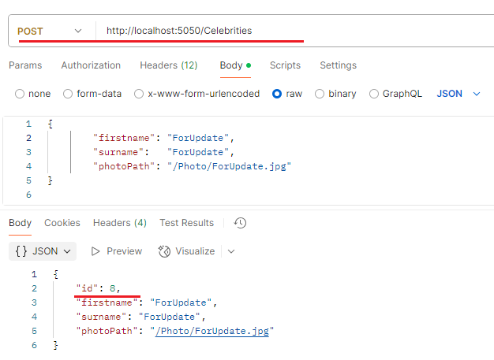

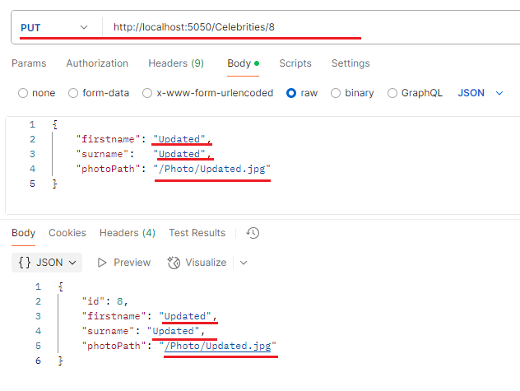
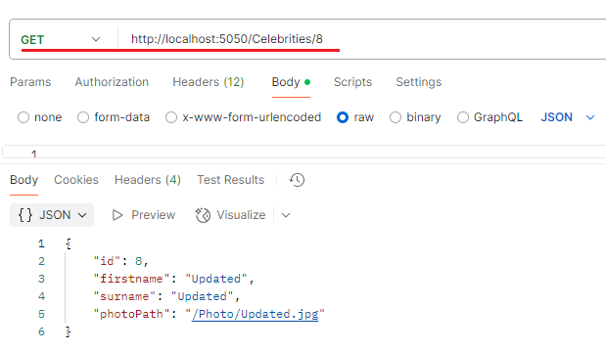

Задание 5.Ответьте на следующие вопросы
- Поясните назначение следующих функций
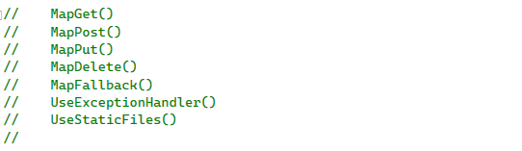

MapGet используется для обработки HTTP GET-запросов. В данном случае, при обращении к /Celebrities сервер вернёт список всех знаменитостей.
MapPost используется для обработки POST-запросов (создание новых записей).
В этом коде передаётся объект Celebrity, он добавляется в базу данных, и сервер возвращает новую запись.
MapPut обрабатывает PUT-запросы (обновление данных).
Клиент передаёт id знаменитости и новые данные. Если объект найден, он обновляется.

MapDelete обрабатывает DELETE-запросы (удаление данных).
Если запись с указанным id существует, она удаляется.

MapFallback вызывается, если ни один из MapGet, MapPost, MapPut или MapDelete не сработал.
Этот код возвращает ошибку 404, если клиент запросил несуществующий путь.

UseExceptionHandler перенаправляет ошибки на указанный маршрут (/Celebrities/Error).
Если внутри приложения произошла ошибка, она будет обработана в Map("/Celebrities/Error", ...).

UseStaticFiles разрешает доступ к статическим файлам (CSS, JavaScript, изображениям) из папки wwwroot.
Без этой команды сервер не будет раздавать файлы, такие как styles.css или logo.png.
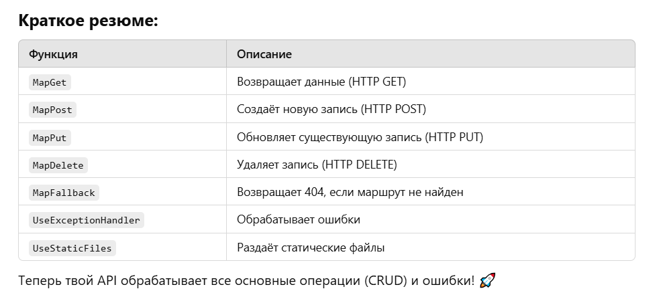

- Поясните назначение следующих объектов и интерфейсов
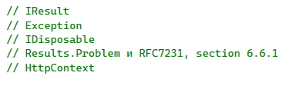
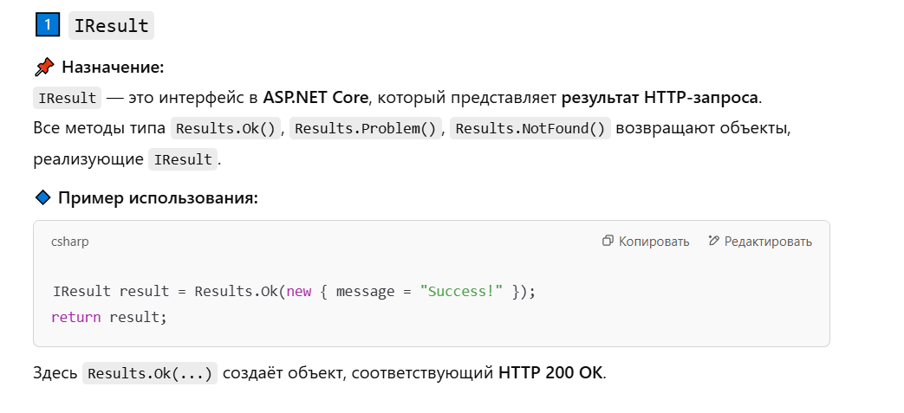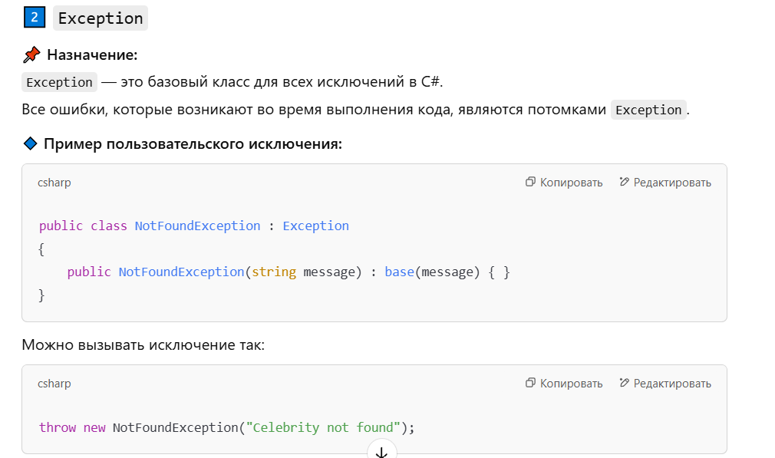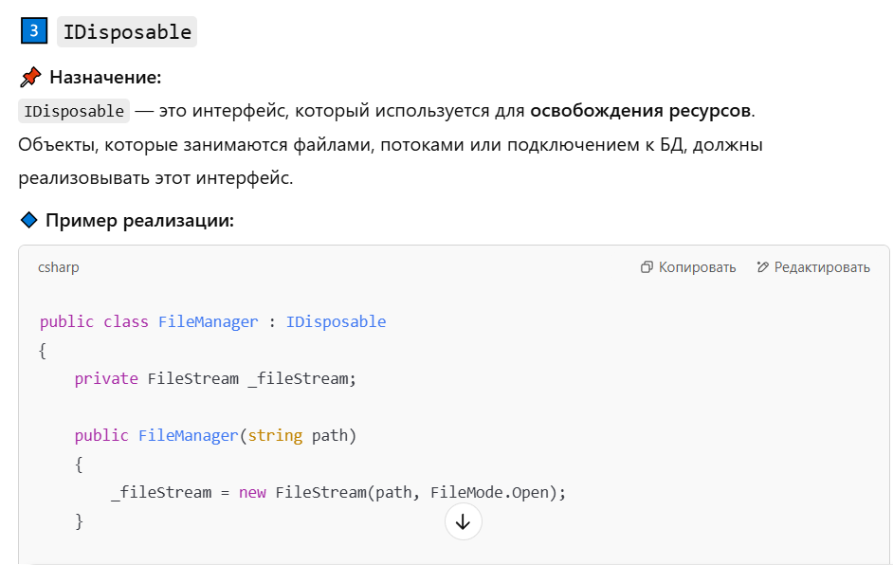
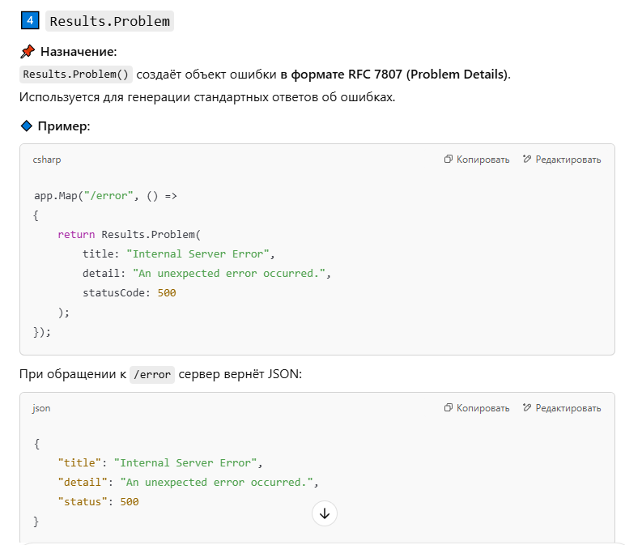
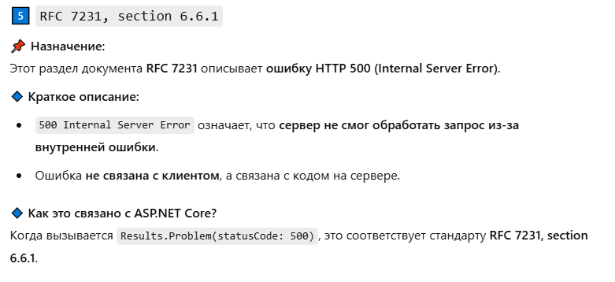
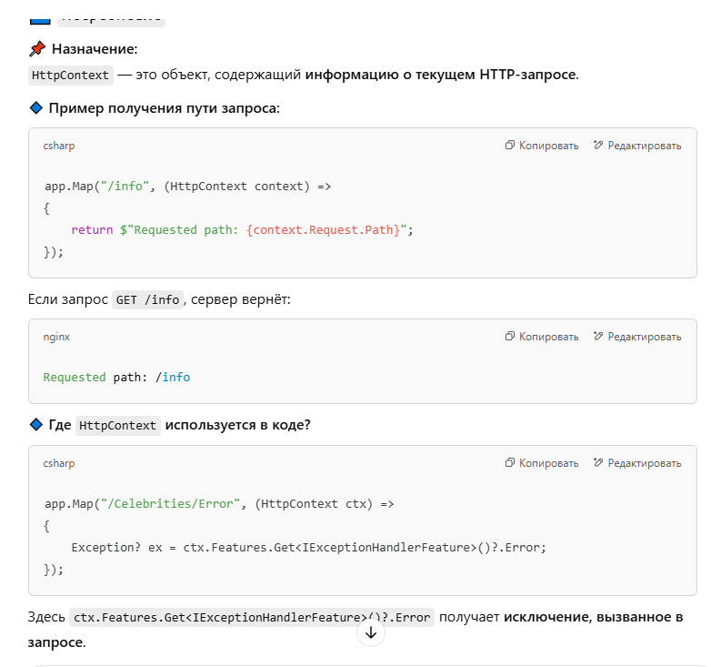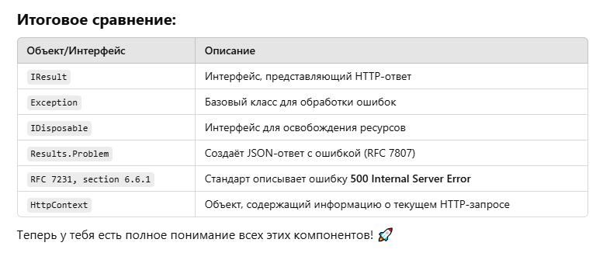

- ♣Чем известны Ada Lovelace и Charles Babbage?☺
- ♣ Ада Лавлейс (Ada Lovelace, 1815–1852) – первая в мире программистка! 🚀
Она написала первый в истории алгоритм для аналитической машины Чарльза Бэббиджа.
🔹 Она предвидела, что компьютеры могут не только считать, но и работать с текстами и музыкой.
🔹 Её идеи стали основой для современного программирования.
- ♣ Чарльз Бэббидж (Charles Babbage, 1791–1871) – «отец компьютеров»! 💻
Он разработал концепцию аналитической машины – первого механического компьютера.
🔹 Хотя машина не была построена при его жизни, она заложила основу для будущих компьютеров.
- 👉 Вывод: Бэббидж придумал первый компьютер, а Ада Лавлейс написала для него первый алгоритм. 🔥

